Анализ воспитательной работы за 2023-2024 учебный год КГУ «Общеобразовательной школы села Караменды батыра»

На начало года 149 учащихся, на конец года 139 учащихся.
Главной целью воспитательной работы школы является: воспитание трудолюбивого, честного, сознательного, созидательного гражданина на основе общечеловеческих и национальных ценностей
Воспитательные задачи в 2023-2024 учебном году:
1. Формировать умения и прививать навыки уважения родителей, взрослых, прислушиваться к их назиданиям, ценить семейный лад, достойно исполнять свои обязанности перед семьей.
2. Прививать качества как доброта, честь, совесть, достоинство, ответственность, чувство заботы и справедливости, формировать трудолюбие и правовую культуру.
3. Беречь национальное достояние, уважать казахский язык, национальные символы, сохранять мир, согласие, сплоченность и национальное единство, воспитывать патриотизм и государственность.
4. Ценить здоровье, здоровый образ жизни, чистоту ума и эмоциональную устойчивость.
5. Воспитать бережное отношение к природе, национальному и культурному наследию, экономному и эффективному использованию природных ресурсов.
Работу планировалось проводить по следующим ценностям:

Национальный интерес
Проведены классный час «Язык-судьба народа»
Интервью с учащимися «Менің таңдауым – қазақ тілі»
Конкурс сочинений «Язык-национальное достояние»
Видеочеллендж «В единстве языка-единство народа»
Выставка рисунков и стенгазет «Язык-живая душа народа»
Круглый стол «Международный язык великой степи»
Встреча с акыном
Интервью «Что такое патриотизм?»
Акция «Развевающий синий флаг»
Акция «День национальной одежды»
Патриотическая перемена «Символы высокого духа»
Классные часы, посвященные Дню Республики Казахстан
Видеочеллендж поздравлений с Днем Республики Казахстан
Выставка творческих работ «Моя Родина -Казахстан»
Праздничный концерт, посвященный Дню Республики Казахстана
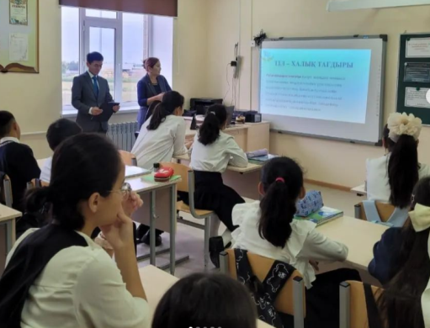
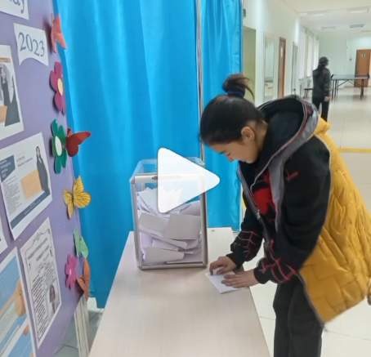
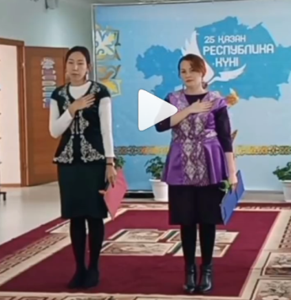
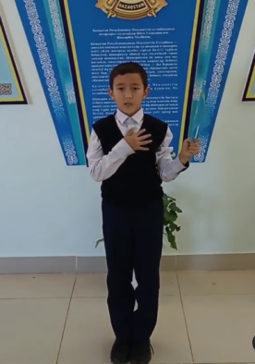

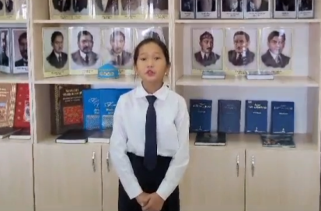
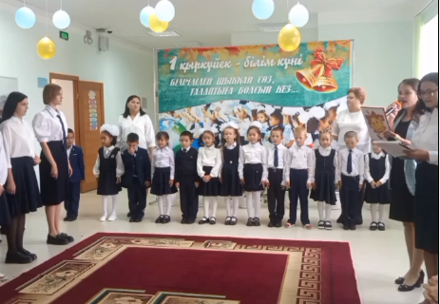

Классный час «Казахстан-Единая земля, единый народ, единое будущее», «Моя гордость-независимый Казахстан», «История тенге» (15 ноября – День национальной валюты), «Земляк, покоривший мир» (знакомство с известными спортсменами родного края), «Всемирный день прав ребенка»;
Акция «Развивающийся синий флаг»;
Видеочеллендж стихотворений, посвященных празднованию 130 летия Султанмахмута Торайгырова;
Акция «День в национальной одежде»;
Видеочеллендж «Мен тәуелсіз елдің ұланымын»
Круглый стол «История и язык укоренены»;
Беседа по профилактике экстремистских идей в подростковой среде;
Игры на перемене «Бес асык», «Бес табан»;
Анкетирование учащихся «Антитеррористическая безопасность»;
Агитационная программа «Вспомним правила дорожного движения»;
Интеллектуальное путешествие «Мои права и обязанности »
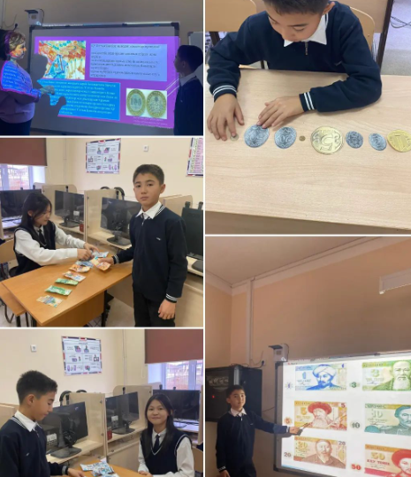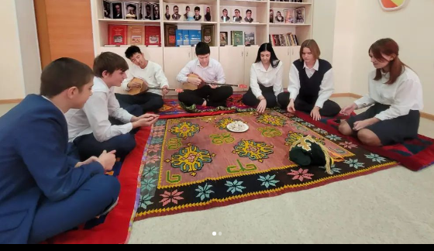
https://www.instagram.com/reel/Cz3BrR2MlZw/?utm_source=ig_web_copy_link&igsh=NTYzOWQzNmJjMA==
Классный час «Национальное наследие –родной язык»
Классный час «Знаешь ли ты свои права?»
Урок мужества «Вечная память Рахымжану Кошкарбаеву»
Акция «Соблюдай правила дорожного движения»
Акция «День в национальной одежде»
Дебатный турнир «ЭП выдвигает эффективные методы борьбы с коррупцией»
Акция «Курт-казахская плодородная сокровищница»
Интервью «Что ты знаешь об истории совей страны»
Дебатный турнир «Я –патриот своей страны»
Акция «День национальных игр»
Челлендж «Домбырашылар»
Конкурс рисунков «Все краски Наурыза»
Акция «Көрісу күні»
Акция «Бауырсақ пати/Наурыз көже»
Акция «Жанару күні»
Акция «Қайырымдылық күні»
Дебатный турнир «Дети-будущее страны»
Классный час «День единства народа Казахстана»
Конкурс рисунков «Дружба народов глазами детей»
Мероприятия, посвященные Дню защитника Отечества
Классный час «Государственные символы-символы незавиисмости»
Беседа «Символика, рожденная историей»
Викторина «Символы моей Родины»
Выставка рисунков «Гордость страны-Гимн, Герб, Флаг»
Выставка рисунков «Безопаность на дорогах»
Беседа «Профилактика терроризма и экстремизма»
Классный час «Білімім-Отаныма!»/ «Безопасное лето. Инструктаж»
Эссе «Мен. Мектеп. Үстаз»
Эссе «Бірлік, Жасампаздық»
Эссе «125 летие Каныша Сатпаева, 100 летие Сагдата Нурмаганбетова и Рахымжана Кошкарбаева»
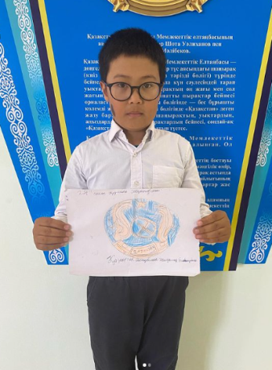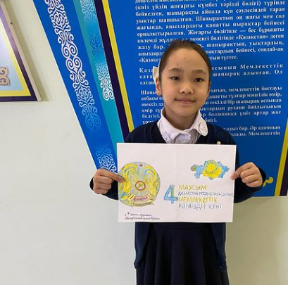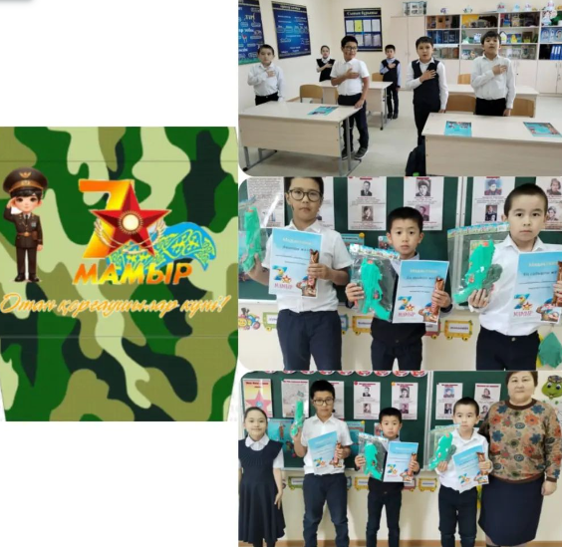

Совесть
Проведены классные часы «Семья и семейные ценности».
Видеочеллендж «Поем колыбельные», «Читаем сказку всей семьей»
Конкурс рисунков «Наша дружная семья»
Диктант «Семья-это важно»
Акция «Толық адам» доктрина Абая
Встреча с семейным психологом Мырзабаевым Ержаном
Выставка рисунков «Честный гражданин-справедливый Казахстан»
Операция «Ветеран живет рядом»
Классный час «День добра и уважения» ко Дню празднования Дня пожилого человека
Видеочеллендж «Одна семья-дна книга»
Видеочеллендж «Учитель-великая личность»
Фоточеллендж «Дедушка, бабушка и я-лучшие друзья»
Видеопоздравление «Мои любимые бабушка и дедушка»
День дублера
Классный час «Честность в повседневной жизни»
Вожатой школы проведено заседание клуба«Адал урпак»
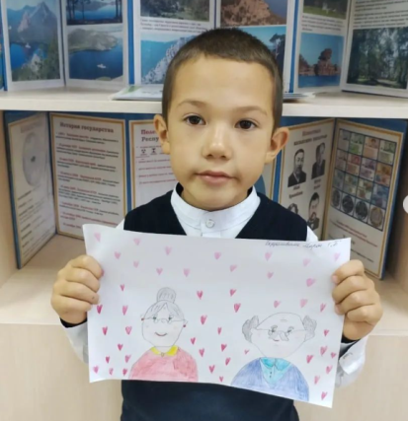
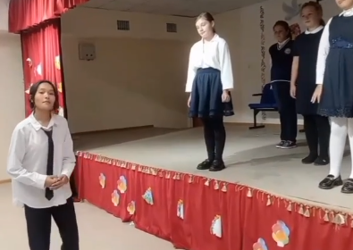
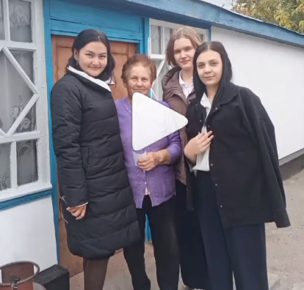
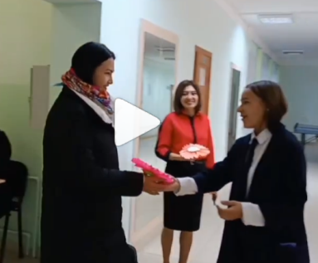

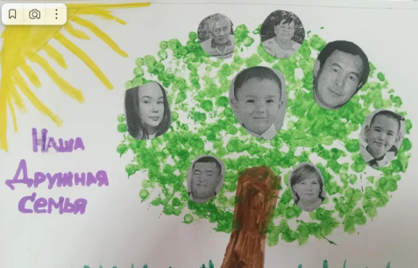
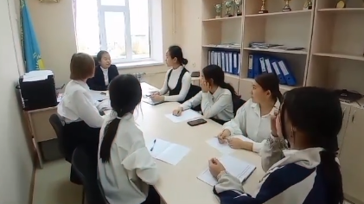

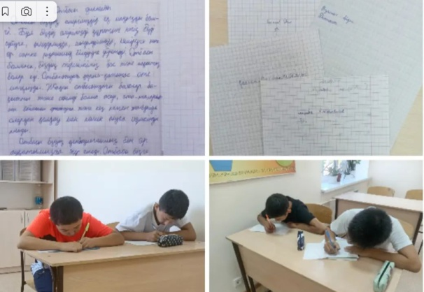

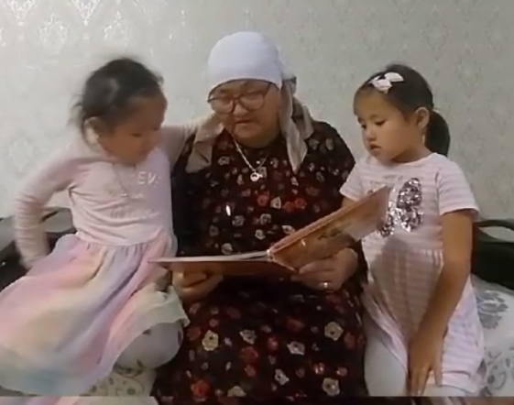

Классный час «Честь отцу, уважение матери», «Ценность доброты», «Как научиться жить без ссор», «Совесть-моя добродетель», «Жить в мире с собой и другими»;
Фоточеллендж «Новогодние семейные традиции»;
Видеочеллендж «Жизненный путь моей семьи»;
Конкурс эссе «Как построить мир без насилия»;
Внеклассное мероприятие «Планета толерантности»;
Дебаты «Эффективные методы борьбы с насилием среди детей и подростков»;
Конкурс рисунков «Скажем «НЕТ» равнодушию к детскому насилию»;
Раздача буклетов «Информация по профилактике жестокого обращения с несовершеннолетними», «Конвенция о правах ребенка»;
Акция «Стена добрых пожеланий»;
Круглый стол «Честное поколение»;
Читательская конференция по книгам, раскрывающим проблему буллинга и кибербуллинга;
Круглый стол «Честность и порядочность»
Акция «Забота»
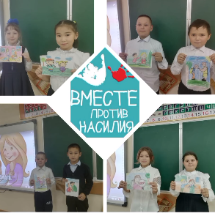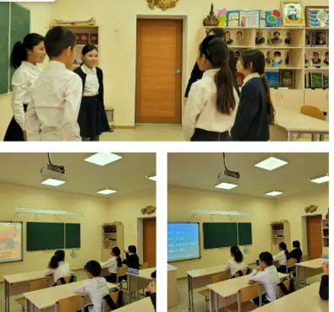

Выставка рисунков «Образ честного человека»
Видеочеллендж «Самая читающая семья»
Видеочеллендж «Я благодарю...»
Викторина «Школа мой второй дом»
Видеочеллендж «Чтение сказок всей семьей»
Акция «Школа против коррупции»
Акция «Пожарная безопасность»
Классный час «Патриотизм и его сущность»
Классный час «Афганистан... дни ушедшие в вечность»
Акция «Бұрымды қыз»
Выставка рисунков «День вывода войск из Афганистана»
Книжная выставка «Имя подвига Афганистан»
Тренинг «Профилактика буллинга и кибербуллинга»
Благотворительная ярмарка «У добра нет границ»
Классный час «Благотворительность-знак человечности»
Конкурс сочинений «Благодарность-наш долг»
Видеочеллендж «Благодарность учителям»
Видеочеллендж поздравлений от выпускников «Родная земля-в моем сердце!»
Классный час «Мама-начало жизни...»
Акция «Перемена добрых пожеланий»
Классный час «Честность-признак человечности»
Акция «Вторая жизнь мусора»
Акция «Чистый берег»
Выставка рисунков «Моя счастливая семья»
Видеочеллендж «Что значит для меня семья»
Фото/видеочеллендж «Я любимец/любимица отца»
Акция «Киелі мекені»
Проведены акции «Таза Қазақстан»
Эссе «Честь-эт главное достоинство человека»
Акция «Поклон родной земле»
Последний звонок «Мектебім, саған мың алғыс!»
Видеочеллендж поздравлений «С днем матери!»
Акция «Посадка деревьев» от выпускников
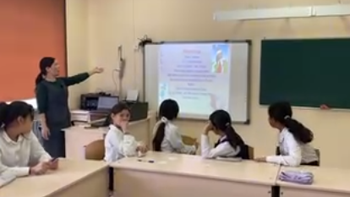
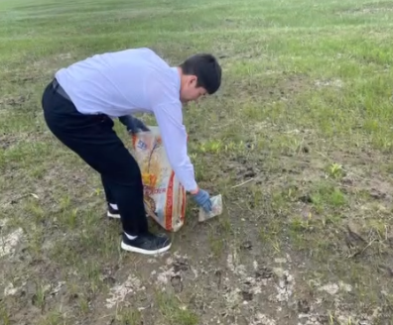
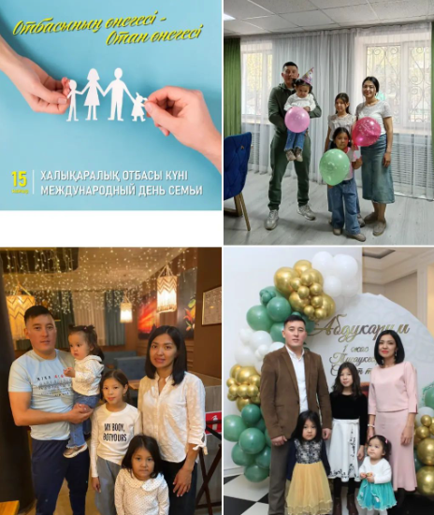

Стремление
Проведены мерпориятия: акция «Чистый двор», «Зеленая школа»
Классный час «Психологическое здоровье. Профилактика буллинга и киббербуллинга»
Классный час «Роль физической активвности в здоровом образе жизни»
Соревнования по теннису
Веселые эстафеты
Соревнования по футболу
Соревнования по волейболу
Легкоатлетический кросс
Спортивный флешмоб «Сергіту сәтті»
Акция «Спортивные перемены»
Беседа по профилактике ОРВИ и гриппа
Классный час «Трудолюбие и его влияние на успех»
Круглый стол «Знаешь ли ты правила дорожного движения?»
Дебатный турнир «Эта палата считает, что развитие сильного искусственного интеллекта принесет больше вреда, чем пользы»
Эссе «Если бы я был поэтом»
Фоточеллендж «Краски осени»
Выставка подделок «Осенние забавы»
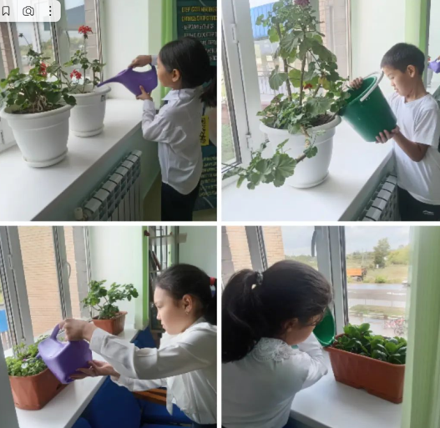
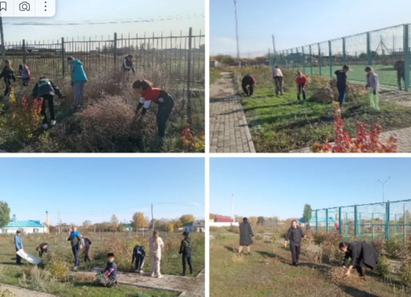
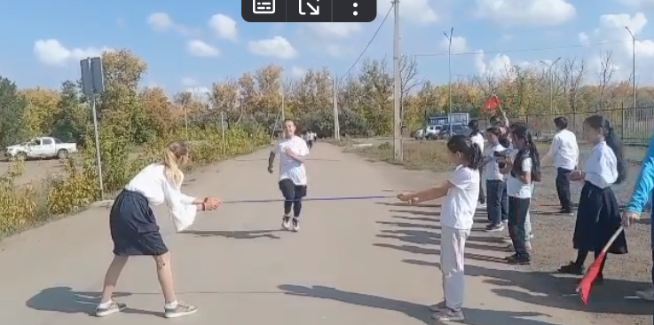

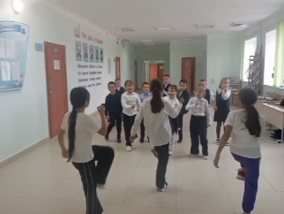

Классный час «Человек, который постоянно учится-успешный человек», «Познание. Пример.Воспитание»;
Акция «1 пословица-1 баурсак»;
Акция «Зеленый патруль»;
Конкурс сочинений на тему «Дружба-главное чудо»;
Выставка творческих подделок «Гармония в цвете, гармония в душе, гармония в жизни»;
Выставка творческих работ «Новогодняя композиция»;
Организация фотозоны «Новогоднее настроение»;
Загадки из новогоднего сундука;
Беседа «Электро/пожарная безопасность»;
Игра КВН;
Встреча с профориентатором Амиргалиевым Алиби. Беседа на тему «Путь в профессию»;
Флешмоб «Дыши свободно! Мы против курения»;
Беседа «Как не стать жертвой насилия»;
Акция «Сбор вторичного сырья (пластиковых и жестяных бутылок)»;
Выставка стенгазет «Мы против наркотиков», «Всемирный день борьбы со СПИДом»;
Акция «Коса-девичья краса»;
Конкурс «Две звезды»;
Новогодний утренник «Здравствуй, здравствуй Новый год!»
https://www.instagram.com/reel/CzwbukAsJUu/?utm_source=ig_web_copy_link&igsh=NTYzOWQzNmJjMA==
https://www.instagram.com/p/CzwPfMJteEv/?utm_source=ig_web_copy_link&igsh=NTYzOWQzNmJjMA==
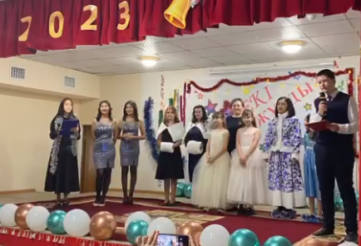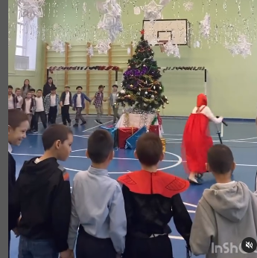
Классный час «Шесть условий здоровья-чистый воздух, правильное питание, движение, спокойный сон, хорошее настроение без депрессии»
Выставка рисунков «Избегайте привычек, которые могут навредить вашему будущему»
Выставка стенгазет «Туберкулезу-нет»
Выставка рисунков и творческих работ «Благодарность-родник милосердия»
Акция «Книжка на переменке»
Акция «Подари книгу библиотеке»
«Сказка, которую я прочитал»
Профилактика инфекционных заболеваний
Интервью «Как вы понимаете что такое психология?»
Игры на большой перемене «Подними себе настроение»
Выпуск стенгазет «Мир психологии»
Выставка рисунков «От сердца к сердцу»
Флешмоб «Мы новое поколение»
Конкурс «Счастливое детство»
Тренинг «Мы разные, но мы едины»
Классный час «Давайте сделаем из отходов необходимое!»
Видеочеллендж «Одна страна-одна книга»
Акция «Зеленый патруль»
Беседа «Мир профессии и твое место в нем»
Классный час «Профи ТАЙМ в мире профессий»
Спортивные соревнования «Толағай»
Челлендж «Казахский счет»
Классный час «Профилактика инфекционных заболеваний»
Классный час «Цифровая грамотность в современном мире»
Дебатный турнир «Искусственный интеллект опасен»
Классный час «Правила этикета»
Выставка подделок «Лучший подарок маме/бабушке»
Выставка рисунков «8 марта-День особый»
Видеопоздравление «С международным женским днем!»
Соревнования по волейболу среди учащихся,учителей и родителей
Праздничный концерт «Праздник весны, цветов и любви»
Классный час «Экология и мы»
Выставка книг «Птицы» с иллюстрациями
Круглый стол «Честность прежде всего»
Беседа по профилактики ВИЧ и СПида
Беседа «Профилактика травматизма во время летних каникул»
Выставка рисунков «Экология глазами детей»
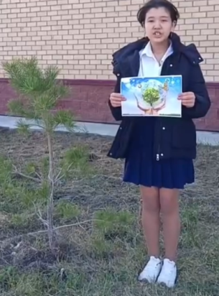
Дебатный турнир «Экология и земля»
Классный час «12 апреля-День Нуки, День Космонавтики»
Беседа «Мое здоровье-мое право»
Профориентационные беседы с выпускниками
Выставка рисунков «Здоровье глазами детей»
Челлендж «Шахматы»
Внутришкольный турнир по теннису
Акция «Подари цветок школе»
Классный час «Побереги природу»
Классный час «Избегайте вредных привычек»
Веселые старты «Спорт-твой партнер»

https://www.instagram.com/reel/C5VdFp9NuSA/?utm_source=ig_web_copy_link&igsh=MzRlODBiNWFlZA==

Заместителем директора по ВР Сатвалдиновой Д.Ш., вожатой Аубакировой А.Б., медицинским работником Жумабековой К.Е. проведена беседа «Половая неприкосновенность, ранняя беременность», организация просвещения учащихся по предупреждению и преодолению вредных привычек (табакокурение, алкоголь, наркотики).
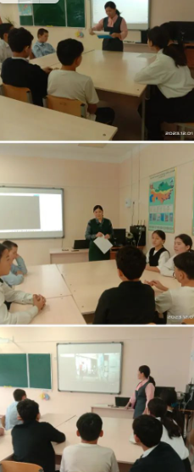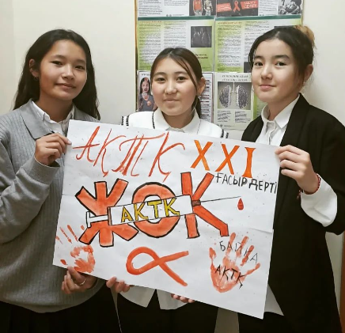
В течении года было проведено 3 заседания МО, были рассмотрены вопросы разработки новой программы воспитания, темы, цели и задачи рассмотрение плана работы МО классных руководителей на 2023-2024 учебный год, знакомство с программой центра психолого-педагогической поддержки родителей, профилактика половой неприкосновенности среди несовершеннолетних, права и обязанности классного руководителя, утверждение воспитательных планов, ответственных учителей за проведение мероприятий, проведение кружков и секций, безопасность детей.
В течении года совершенны правонарушения со стороны ученика 8 А класса А.М., который пропускал без уважительной причины, а также проживал в отсутствии родителей. Органами опеки, инспектором по делам несовершеннолетних проведены профилактические беседы с ребенком и родителями. В настоящий момент учащийся 8 А класса А. М проживает с родителями с районе Биржан сал.
Совершены правонарушения со стороны ученика 8 Б класса В.А, который пропускал без уважительной причины. Представителями совета профилактики при акимате проведена беседа с ребенком и родителем С.Б по профилактике здорового образа жизни, контроле за посещением занятий. Наблюдались правонарушения родительских прав и обязанностей со стороны родителя ученика 4 Б класса Т. К., в ходе которой семья была рассмотрена на комитете по делам несовершеннолетних.
Наблюдались правонарушения со стороны учащихся 8 Б класса Р. А, К.Н и П.Е, которые посещали в вечернее время (20:30-21:00) дом одиноко проживающего мужчины Балтабекова Р.Р., помогая ему по хозяйству. Проведена профилактическая беседа между учащимися, родителями и инспектором по делам несовершеннолетних.
В течении 4 четверти было выявлено правонарушение со стороны учащихся 7,8,10 класса О.Д., А. Н и Б.А, которые обманным путем взяли деньги у ученика 4 А класс М.Е., под предлогом, что установят игру в телефоне за 8 тыс тенге. По данному факту администрацией школы, классными руководителями была проведена профилактическая беседа с учащимися и родителями, деньги были возвращены ученику 4 А класса М.Е.
Дети из неблагополучной семьи К.Д и Т. А направлены в санаторно-оздоровительный лагерь «Жулдыз».
Согласно плану воспитательной работы, в целях предупреждения и профилактики правонарушений и употребления вредных веществ среди детей и подростков в течении года осуществлялась следующая деятельность:
-классные часы, индивидуальные беседы по профилактике правонарушений, употребления ПАВ поверхностно-активные вещества (алкоголь, табак, наркотики и тд).
- организация работы совета профилактики, на котором рассматриваются текущие вопросы, вопросы постановки учащихся на внутришкольный учет;
- отслеживание занятости учащихся в свободное время, в период каникул, привлечение их к занятиям в кружках и спортивных секциях
- отслеживание посещений, пропусков учебных занятий.
С целью обеспечения охраны жизни и здоровья учащихся заместителем директора по ВР, вожатой, школьным самоуправлением и классными руководителями проводились инструктажи по технике безопасности (электробезопасность, пожарная безопасность, безопасность во время осенних каникул, безопасность на льду, безопасность на улице, общественных местах выпадение ребенка из окна, соблюдение правил дорожного движения)
В течение года классными руководителями осуществлялось дежурство по школе. По данным журнала дежурства учителей были зафиксированы случаи опоздания учащихся, нарушения дисциплины на перемене.
Работа классных руководителей
Анализ и изучение работы классных руководителей год с классным коллективом показал, что деятельность всех классных коллективов направлена на реализацию общешкольных и социально значимых задач.
-Реализовали поставленные цели и задачи согласно плану воспитательной работы на 2023-2024 учебный год
-Проводили профилактические индивидуальные беседы
-Проводили классные родительские собрания
-Содействовали в привлечении участия родители в общешкольных мероприятиях.
-Проводили тематические классные часы
-С целью изучения жилищно-бытовых условий учащихся классными руководителями посещены квартиры
-Принимали активное участие во всех внеклассных мероприятиях
Работа с родителями
Проведено 2 общешкольных родительских собрания, где были рассмотрены итоги учебно-воспитательной деятельности за 2022-2023 учебный год, достижения учащихся.
Основные направления деятельности в учреждении образования в 2023-2024 учебном году и пути их реализации, права, обязанности и ответственность учащихся и родителей, требование к внешнему виду, школьная форма, организация работы попечительского совета, организация работы семейного клуба «Академия родителей», организация горячего питания, прием и зачисление в 1 класс, организация летнего лагеря.
Заместителем директора по ВР Сатвалдиновой Д.Ш. организован круглый стол на тему «Родитель как много в этом слове» с председателями родительского комитета школы.
Председателем родительского комитета 6 Б класса проведен мастер класс на тему «Новогодние кулинарные фантазии».
Председателем родительского комитета 5 А класса проведен классный час на тему «Техника безопасности на зимних каникулах», «Новый год».
Родителями 5 А класса организована экскурсия для детей в казахский музыкально-драматический театр им. Калибека Куанышбаева, где учащиеся 5 класса просмотрели спектакль «Страна цела, независимость вечна!» (автор Х. Алтай. Х. Оралтай, режиссер Ф. Молдагалиев).
Заместителем директора по ВР Сатвалдиновой Д.Ш. и социальным педагогом Бимендиной А.К. организован круглый стол «Связь поколений: дочь-мама-бабушка»
Родители 1 А и 2 А класса принимали участие в акции «Бата беру»
Председателем родительского комитета 5 «А» класса Абеновой А.А. проведен классный час «Семья-это важно»,где присутствовали и родители и дети, классный час направлен на сплочение взаимоотношений между детьми и родителями.
Председателем родительского комитета 5 «А» класса Абеновой А.А организована экскурсия с учащимися и родителями в столицу Астана, где были ознакомлены с достопримечательностями города, также посетили музыкальный концерт, что способствует развитию эстетического вкуса у учащихся.
Председателем родительского комитета 5 «А» класса Абеновой А.А организована цветная вечеринка с учащимися и родителями, посвященная 8 марта, мероприятие направлено на сплочение взаимотношений между учащимися и отцами.
Председателем родительского комитета 5 «А» класса Абеновой А.А организован между мамой и дочкой кулинарный мастер класс . Цель: закрепить знания учащихся о празнике «День матери», познакомить детей со способами приготовления пищи, сформировать навыки приготовления пищи и понимание роли в коллективном труде.
На классных родительских собраниях все классные руководители обратили внимание родителей на охрану жизни и здоровья детей, контроль местонахождения детей во внеурочное время, безопасности несовершеннолетних в общественных местах, на улице, вблизи реки, профилактика бытового насилия, ответственности за несоблюдение законодательства.
Классными руководителями, психологом и социальным педагогом открыт центр педагогической поддержки родителей, проведены обучающие занятия на тему «Проект жизни родителей-счастливый человек», «Позитивное родительство: слушать, слышать быть услышанным», «Личность как результат саморазвития на основе нравственных ценностей», «Радость познания: как помочь ребенку учиться с удовольствием», «Каждый ребенок уникален: как его раскрыть», «Новые условия обучения: как ребенку пройти адаптацию», «Как найти ключ к своему ребенку», «Эмоциональный интеллект – основа успешной личности», «Как помочь ребенку найти свое призвание», «Как преодолеть зависимость детей от компьютерных игр», «Ребенок в интернете: как найти золотую середину», «Социальные сети и интернет пространство: безопасное поведение старшеклассников», «Воспитание личным примером», «Особенности взаимоотношений подростков», «Любовь- ключ к взаимопониманию».
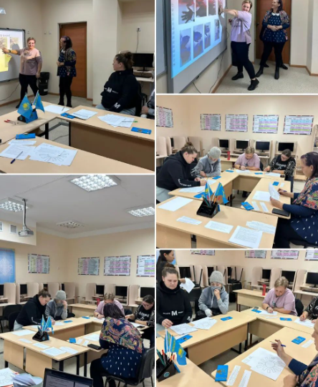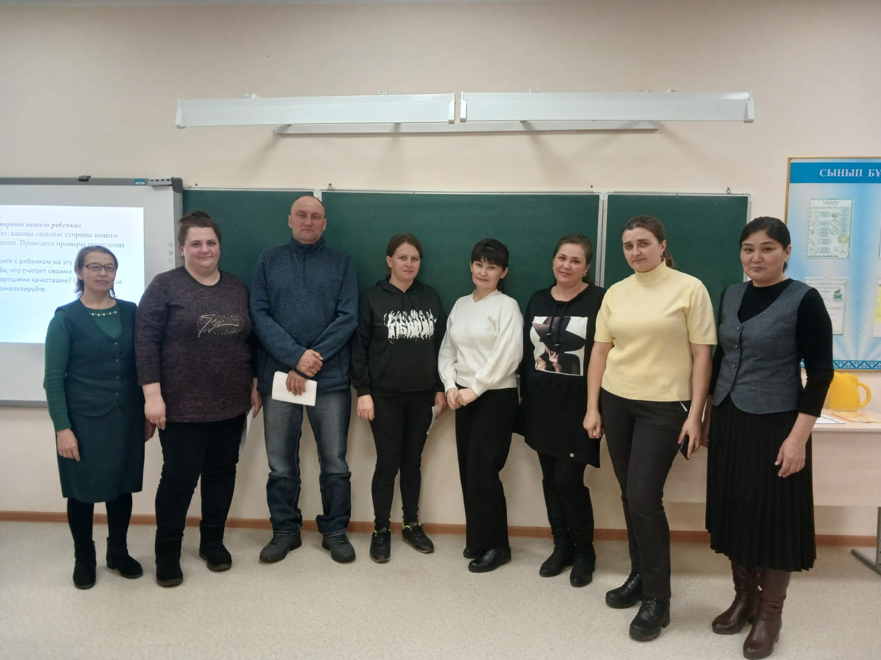
Работа кружков и секций
В течении года велась работа по выявлению и развитие творческих способностей обучающихся через организацию кружков, спортивных секций; совместной творческой деятельности учителей, учеников и родителей. Классными руководителями проведено анкетирование на участие в кружках и секциях по интересам.
Всего в школе действует 21 кружков и секций:
Кружок «Мир литературы» (Дубицкая Н.А.)
кружок «Читающая школа» (рук-ль Никитина Ю.А.)
кружок «Колыбель природы» (рук-ль Дубицкая Е.В.)
«Домбыра» (рук-ль Беккалиев Н.С.)
«Математическая логика» (рук-ль Ахметова Г.М.)
«Вокал» (рук-ль Беккалиев Н.С.)
«Курсы английского» (рук-ль Ханафина Ж.Р., Дуйсенова С.Б)
«Учим казахский язык» (рук-ль Макишева Э.Т)
«Сымбат би» танцевальный кружок (рук-ль Берікбайқызы Ж)
«Дебатный клуб» (рук-ль Сейткужина А.К, Сатвалдинова Д.Ш.)
«ЮИД» (рук-ль Аубакирова А.Б)
«Кыз Жибек» (рук-ль Аубакирова А.Б)
«ДПИ» (рук-ль Абдуалиев Т.З., Козейкин Ю.А.)
«Театр» (рук-ль Абилова Т.П, Костин К.Х.)
«Теннис» (рук-ль Абенов Д.К)
«Футбол» (рук-ль Наған А.Б)
Волейбол(рук-ль Абенов Д.К)
Лыжный спорт» (рук-ль Абенов Д.К)
«Шахматы», «Тоғызқұмалақ» (рук-ль Наған А.Б)
IT час » (рук-ль Бекмурзаев А.Ф.),
военно-патриотический клуб «Біркүт», «Юный спасатель» (рук-ль Абдуалиев Т.З)
На конец года 139 учащихся, из них все посещают кружки и секции, 9 учащихся посещают секции и кружки вне школы.
Хорошие результаты показали работы кружка «Футбол», «Дебаты», «Декоративно-прикладное искусство», «Лыжный спорт», «Домбыра», «Декоративно-прикладное искусство», «Волейбол», «ЮИД»
Учащиеся 9 классов Елегенова Назерке, Мұхаммеди Дінмұхаммед заняли 3 место за участие в кустовом райнном дебатном турнире на тему «Детство без жесткости и наислия»
Ученик 8 Б класса Чулковский Илья награжден дипломом III степени и ученица 5 А класса Аманжол Улжан сертификатом за активное участие в районном конкурсе по декоративно-прикладному искусству «Семь граней Великой степи»Чулковский Илья и сертификатом за участие Аманжол Улжан.
Мальчики 9 А и 10 А классов заняли 1 место в кустовых районных соревнованиях по футболу.
Ученица 8 Б класса Корейба Н. заняла 1 место в районных соревнованиях по лыжному спорту, принимала активное участие в областных соревнованиях.
Ко дню празднования Наурыз учащимися была организована выставка творческих работ «Национальное искусство»
Учащиеся нашей школы заняли 1 место в кустовых районных соревнованиях по волейболу. Руководитель: Абенов Д.К.
Ученик 10 А класса занял 2 место в районных соревнованиях по многоборью. Руководитель: Абенов Д.К
Организован районный кустовой турнир «Ұлт болашағы-ұрпақ санасы», где учащиеся 8 классов Корейба Н и Габбасов Т заняли 2 место, учащиеся Елегенова Назерке и Бектобай Анель заняли 3 место. Руководители: Сейткужина А.К., Сатвалдинова Д.Ш.
Учителем истории Едрес Ж.Ш. организован районный дебатный турнир среди молодых специалистов, где руководитель дебатного кружка Сетйкужина А.К заняла сертфикат за активное участие
Учащиеся 10 А класса принимали участие в районных военно-полевых сборах
Учащиеся и учителя нашей школы принимали участие в районном кустовом соревновании по футболу в с Тасты, где заняли 1 место. Руководитель: Наған А.Б.
Ученица 6 А класса Сембиева Жанель заняла 1 место в соревнованиях по легкой атлетике. Руководитель: Наған А.Б.
Учителями физической культуры Наған А.Б и Абеновым Д.К. организован районный турнир по мини-футболу в рамках памяти заслуженного учителя Гаризанова К.И
Отряд ЮИД принимали участие в районном кустовом съезде Юных инспекторов дорожного движения в с Родина. Руководитель: Аубакирова А.Б.
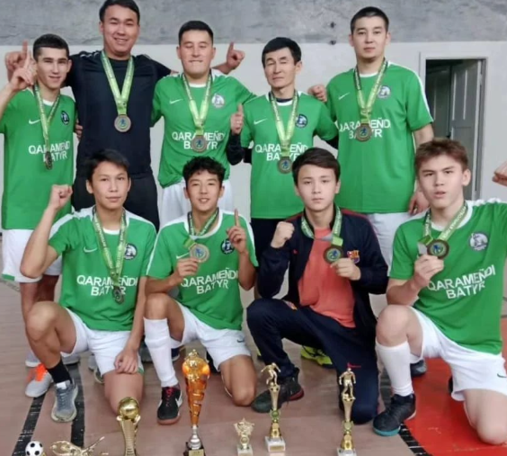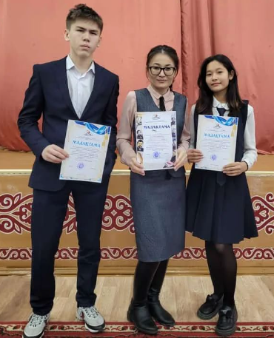
Работа школьной библиотеки.
В школьной библиотеке проводится работа с учащимися и учителями школы по обеспечению необходимой учебной литературой. Поддержка общешкольных мероприятий, оказание методической консультационной помощи педагогам, родителям и учащимся в получении информации из библиотечного фонда школьной библиотеки. Проводится ремонт книг, рейдовые проверки учебников с целью выявления неаккуратного отношения к учебному материалу. В начале учебного года был составлен и утвержден план работы библиотеки на 2023-2024 учебный год. Работа с фондом учебной литературы, составление отчётных документов, диагностика уровня обеспеченности учащихся учебниками и другой литературой, обслуживание учащихся согласно расписанию работы библиотеки, периодическое списание фонда с учетом ветхости и морального износа. Проведены слеующие мероприятия: сочинение на тему: «Наша семья» среди 5 классов, беседа «Перо, обращенное к добродетелю, молодая жизнь» среди 3-4 классов, книжная выставка на тему: «Бізді ақылды ететін кітап-дана», презентация к 80 летию Оралхана Бокея, книжная выставка 130 лет Магжан Жумабаева, беседа про творчество Спандияра Кобеева, беседа и книжная выставка к 130 летию Султанмахмуту Торайгырову, книжная выставка 165 лет Машхур Жусуп Копеева, книжная выставка 930 лет Кожа Ахмед Яссауи, книжная выставка, посвященная ко дню Республика Казахстан, беседы «Наркомания: проблемы и решения», «Закон. Конвенция. Право», «Жить стоит для того, чтобы жить», книжная выставка на тему: «Посвящаю свою победу Независимости!», «220 лет со дня рождения казахского батыра, поэта Махамбет Өтемісұлы», «800-летие Султана Бейбарса», «220 лет со дня рождения поэта Федора Ивановича Тютчева», викторина «Моя любимая сказка», акция «Пословицы-это чась жизни и мудрость народа», «Найди себя в мире профессий», книжная выставка «Будущее без туберкулеза», акция «Междуанродный день книг», книжная выставка «135 лет со дня рождения Жусупбека Аймауытова», «День единства Казахстана», «День Победы», «Государственные символы-основа страны», Акция «Путешествие в библиотеку», «Каникулда кітап оқиық. Буккросинг», «Книжкина больница»
https://www.instagram.com/p/C0OVvUesIoC/?utm_source=ig_web_copy_link&igsh=NTYzOWQzNmJjMA==
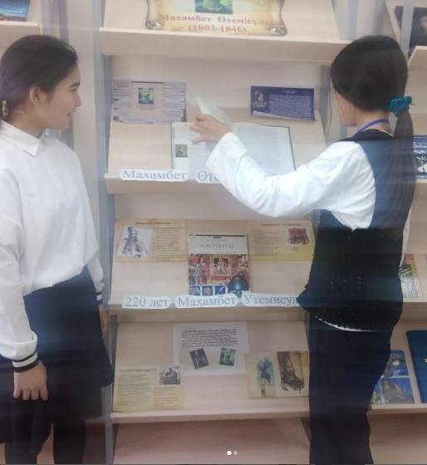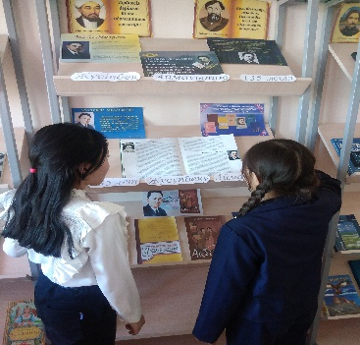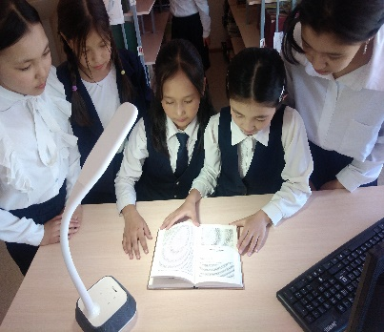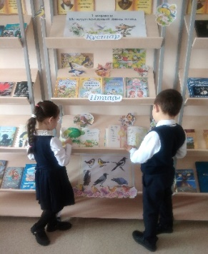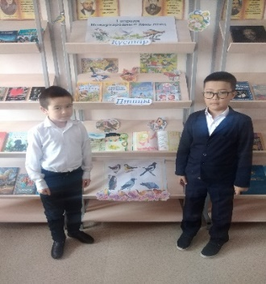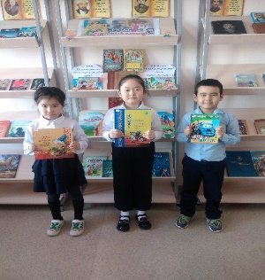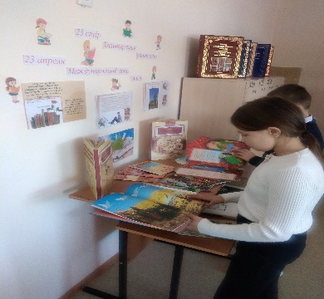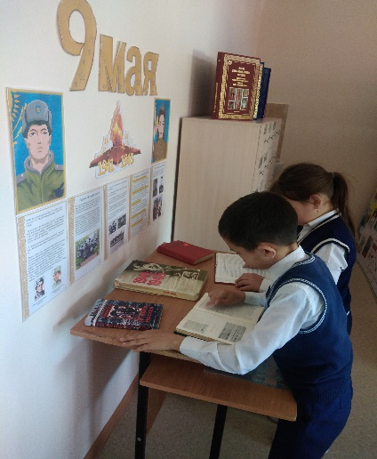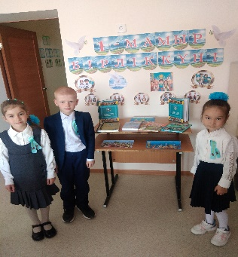

Работа социального педагога.
В начале года составлялся сбор информации о детях, данные отражены в социальном паспорте школы.
Вместе с классными руководителями и заместителем директора по ВР социальный педагог своевременно предупреждает и преодолевает любые недостатки, отрицательные качества поведения у ребёнка, выявляет причины его девиантного поведения. Работа велась в тесном контакте с работниками ИДН, участковым инспектором, с классными руководителями, зам. директором по ВР. Неоднократно были посещены неблагополучные семьи, проведены беседы. Выявлен факт причинения физического насилия в семье Тажбенова Армана, по отношению к ребенку, в следствии нарушения родительских прав отца Армана, вопрос поставлен на КДМ о рассмотрении лишения родительских прав, ребенок отправлен в санаторно-оздоровительный лагерь Жулдыз.
40 учащимся была выделена финансовая помощь из фонда Всеобуч в размере 40 510 тыс.тенге на каждого ребенка для приобретения школьной одежды и канцелярских товаров.
По итогам года бесплатным горячим питанием питались 78 учащихся. Из них 1 -4класс-62 учащихся, Всеобуч-16 учащихся, спонсор (ИП «Галиева») -10 учащихся.
Ежемесячно в течении года проводились мониторинги качества питания, замечаний нет.
Ежедневно ведется фотоотчет пищи, меню, проб.

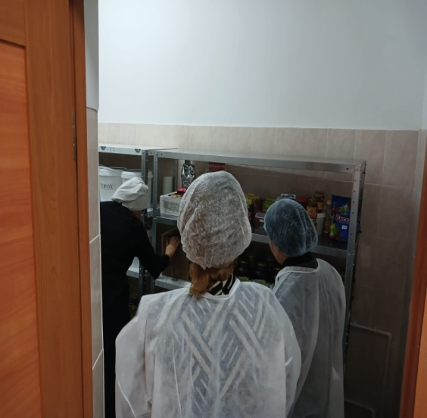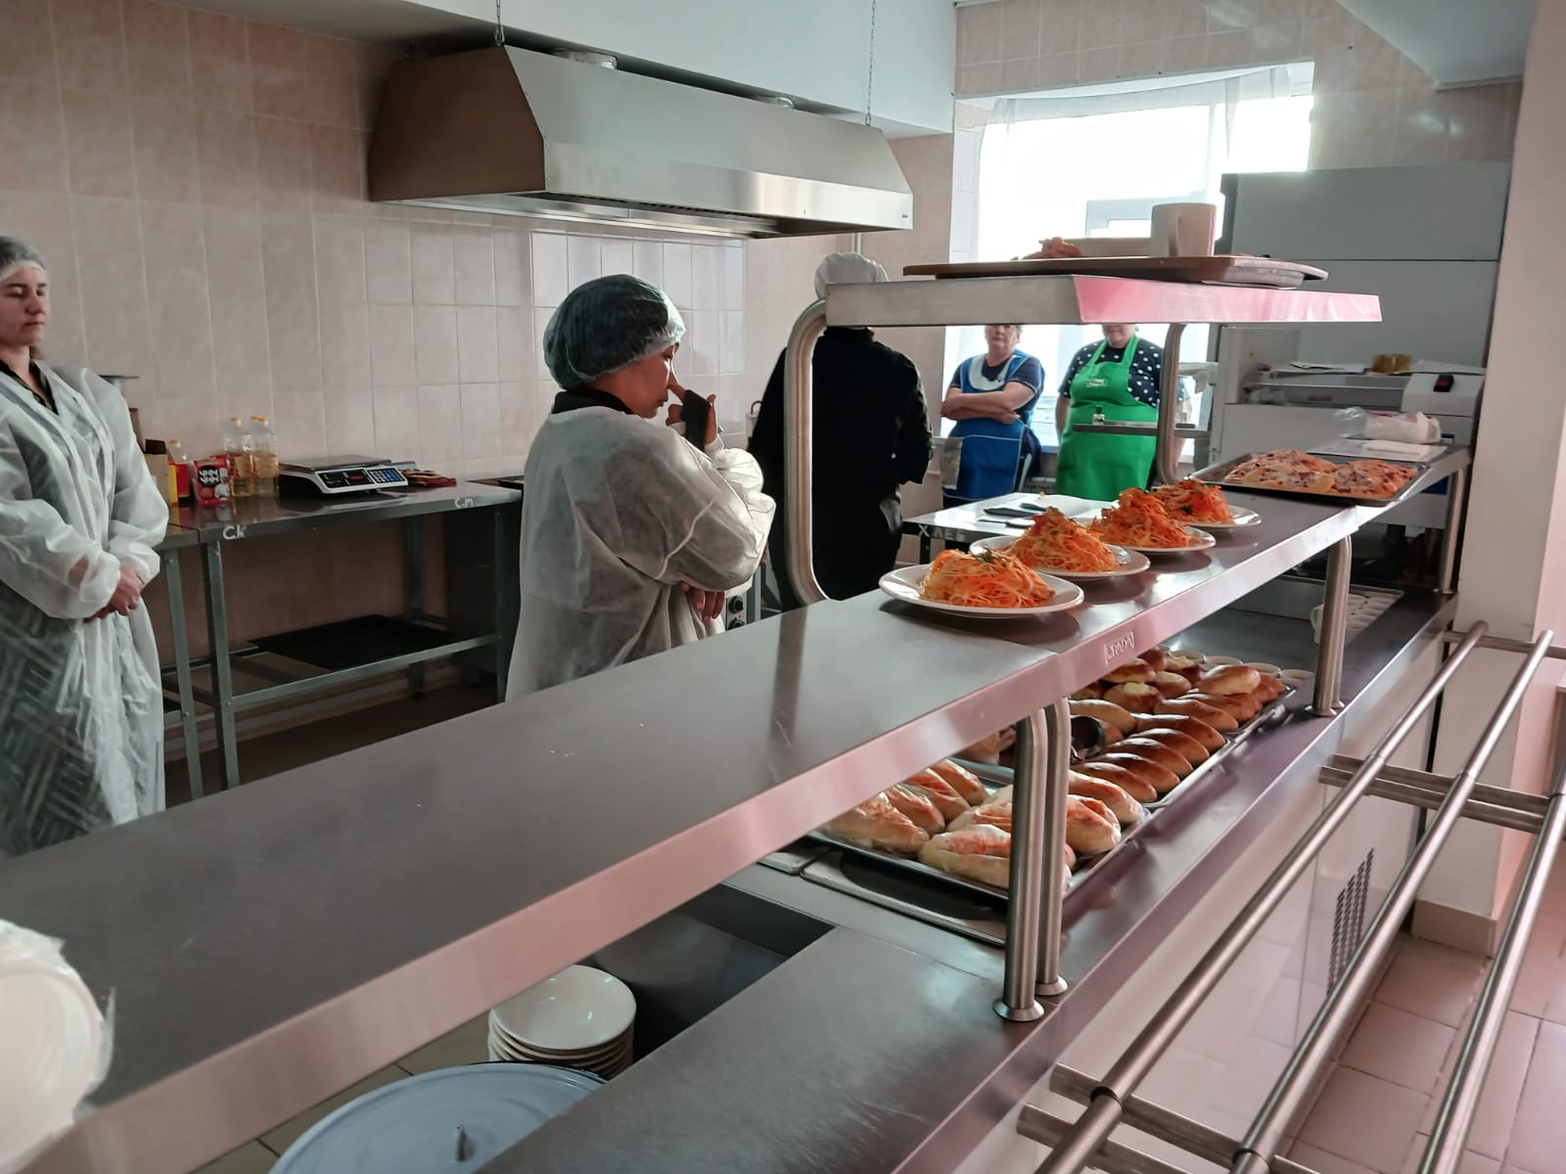
Совместно с классными руководителями проводила обучающие уроки психолого-педагогической поддержки родителей.
Совместно с психологом проведен тренинг на тему «Опасные грани жизни и пути их преодоления».
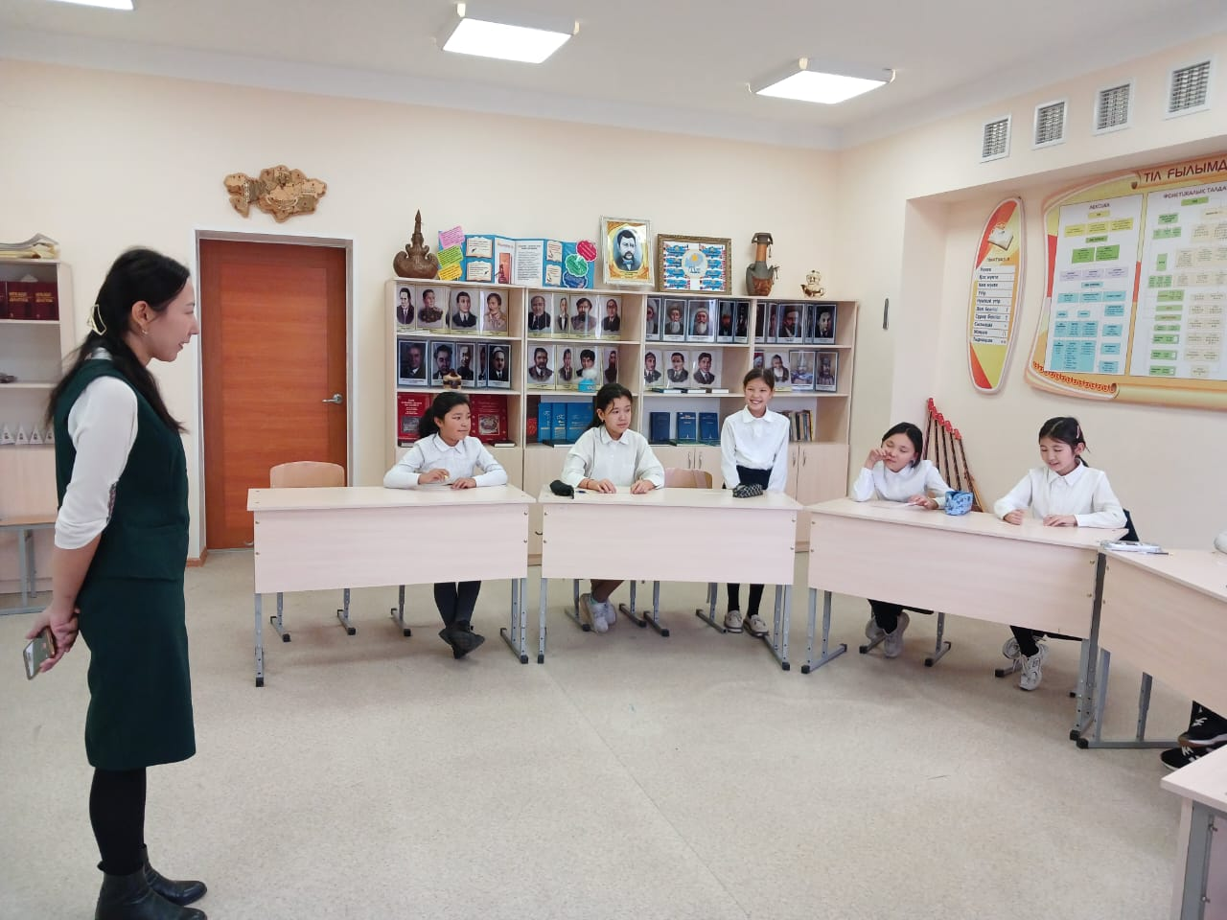
Проведен круглый стол среди учащихся 7-8 классов на тему «Профилактика наркомании, курения и алкоголизма»
Работа психолога:
Исходя из годового плана психологической службы на 2023-2024 учебный год, в сентябре,октябре началась подготовка психолого – социальной индивидуальной карты учащихся по диагностическому направлению. По запросу были изучены социальные условия отдельных учащихся и составлен протокол.
Проведена работа по изучению учащихся 1 класса, зачисленных в стенку школы, для определения условий адаптации к школе.
С целью психолого - педагогической оценки учащихся 1 класса проведено фронтальное исследование, состоящее из 4 анкет.
По 1 «А» классу:
4 учащихся с высокой подготовкой к школе:
Орманбек Хамза, Бектобай Ару, Абдуали Айадил, Курман Нурислам
Средняя готовность к школе у 2 учащихся:
Бірлік Нұрай, Бегдильда Әдемі
Ученик с низкой подготовкой к школе-нет
Итог: по 1 классу приняли участие 6 учащихся. 4 ребенка полностью готовы к школе
Готовность средняя -2, ниже среднего-нет.
По 1 «Б» классу
Всего в классе 7 учеников: 4 девочки и 3 мальчика
3 учащихся с высокой подготовкой к школе
Беруашвили Мирон, Сеитова Камалия, Трехлебова В
Средняя готовность к школе 2 учащихся
Масленникова В., Шордорова А.
2 учащихся с низкой подготовкой к школе
Корейба Э., Тулепберген Э.
Проведена следующая работа по определению адаптации классов 5А и Б;
1. определение уровня мотивации учащихся
2. посещение занятий по предметам
3. изучение уровня мыслительных процессов учащихся
4.социометрия
По полученным методикам уровни адаптации учащихся 5А и 5б классов средние.
В 5 классах с начала года обучаются 16 учащихся.
В соответствии с планом были получены исследовательские работы с целью выявления адаптации учащихся к среднему звену. Адаптация учащихся нормальная.
Проведено определение уровня развития волевой сферы учащихся в 1-4 классах, используя проективную методику «Графический диктант»., проведено тестирвание Д. Б. Эльконина
Проведено изучение индивидуального эмоционального состояния учащихся, уровня агрессии среди учащихся 6,7 и 8 классов, использовалась методика «Кактус», «Животное, которого нет в мире».
Психологом школы Берікбайқызы Ж проведен круглый стол «Семейные традиции», проведена профилактика кибербуллинга и буллинга.
Психологом школы открыт психологический клуб «Дара», в который входят 15 обучающихся. Цель: повышение интереса школьников к психологии,создание психолого-развивающего пространства для реализации задач клуба,оказание психологической помощи.
Ко Дню психологического здоровья для учащихся 7 и 8 классов было проведено тренинговое занятие на тему «Поговорим о психическом здоровье»
Проведен тренинг «Как прекрасен окружающий мир» с учащимися 7-8 классов. Цель: профилактика аутодиструктивного(суицидального) поведения учащихся.
Проведены методики «Кактус» «Животное, которого нет в мире » среди учащихся 1-4 классов по изучению, контролю индивидуального эмоционального состояния учащихся, уровня агрессии.
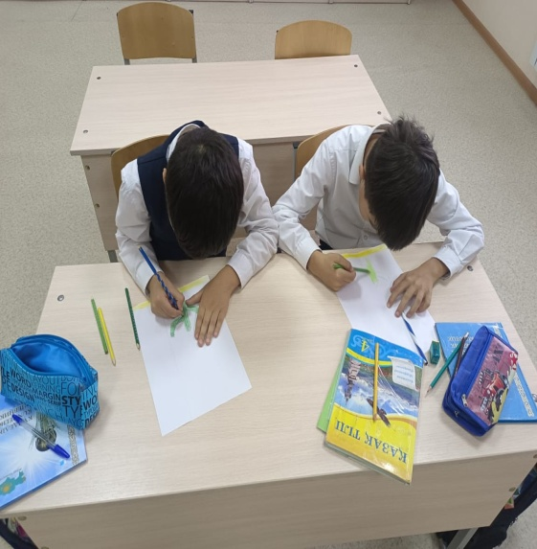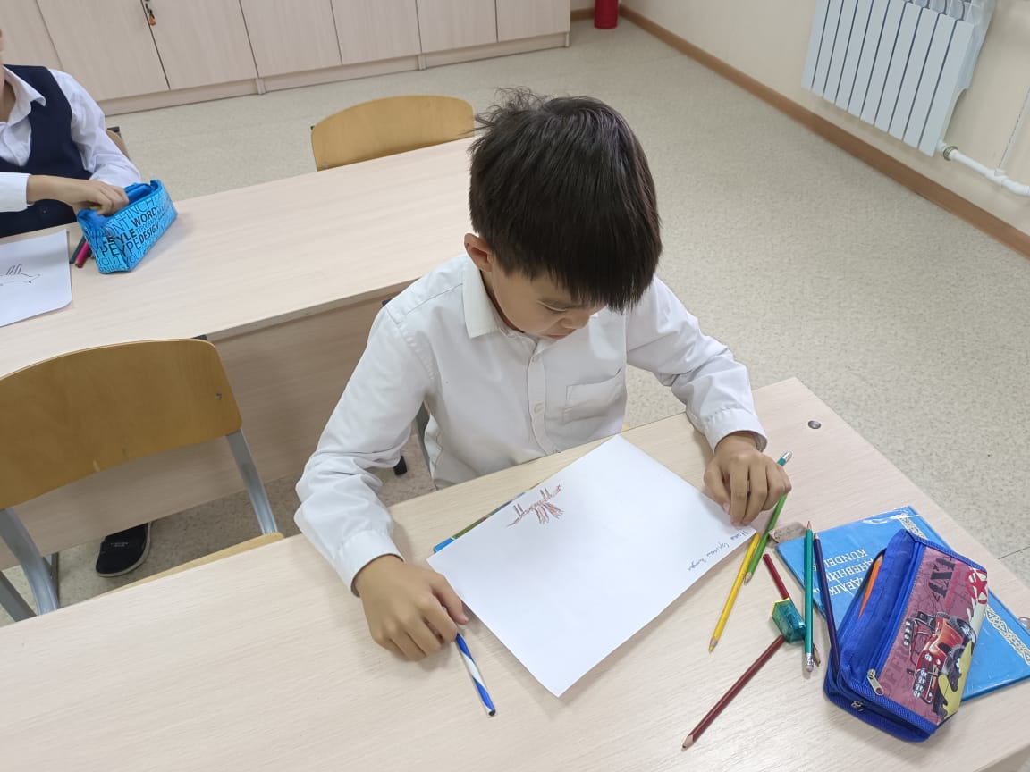
Получен тест «Филипс» от учащихся 5 класса по определению уровня тревожности, самооценки учащихся, который соответствует норме.
Через методику Казанцевой Г. Н. определен уровень самооценки у учащихся 10 класса, который соответствует норме.
Через методику «Басса-Дарки» у учащихся 5а-5б класса определен уровень агрессии.
Психологом школы Берікбайқызы Ж для родителей начальных классов 1А,2 А и 4А проведен тренниг по теме «Семья-место счастья и «Семья для меня...»
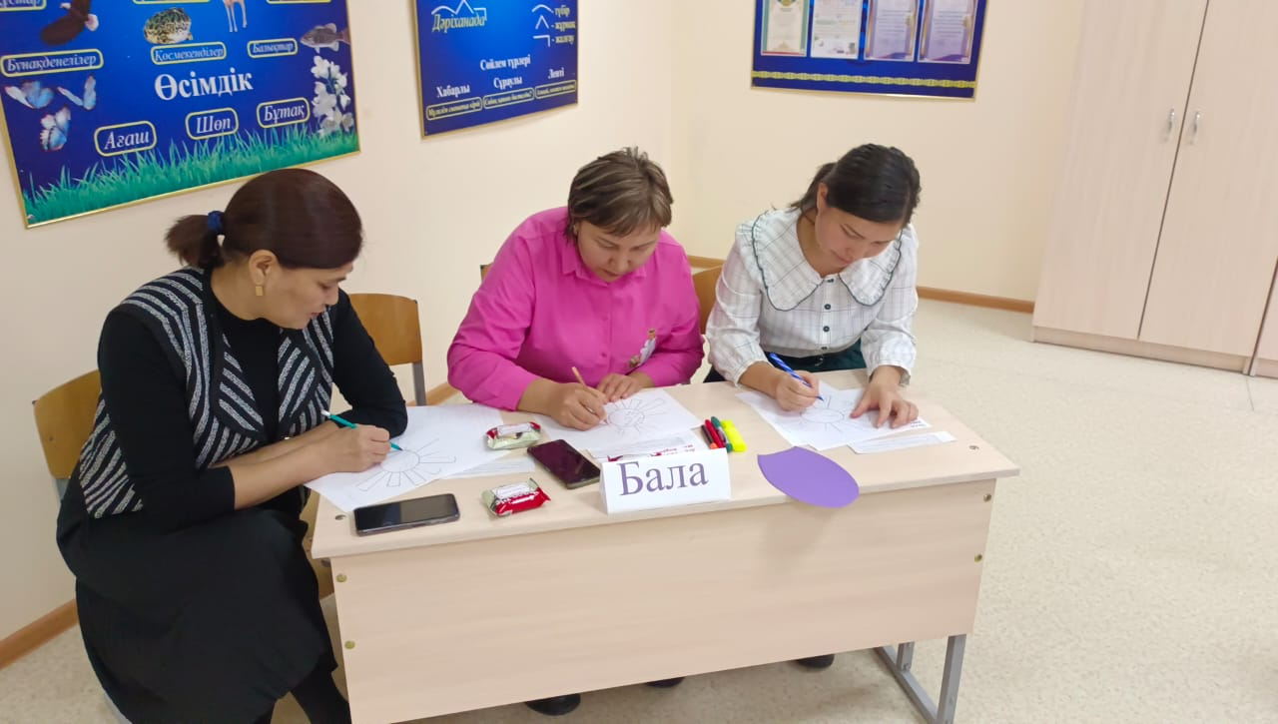
09.11.2023 года для родителей учащихся 5Б класса был проведен круглый стол на тему «Поможем детям адаптироваться» и тренинг на тему «Мы вместе».
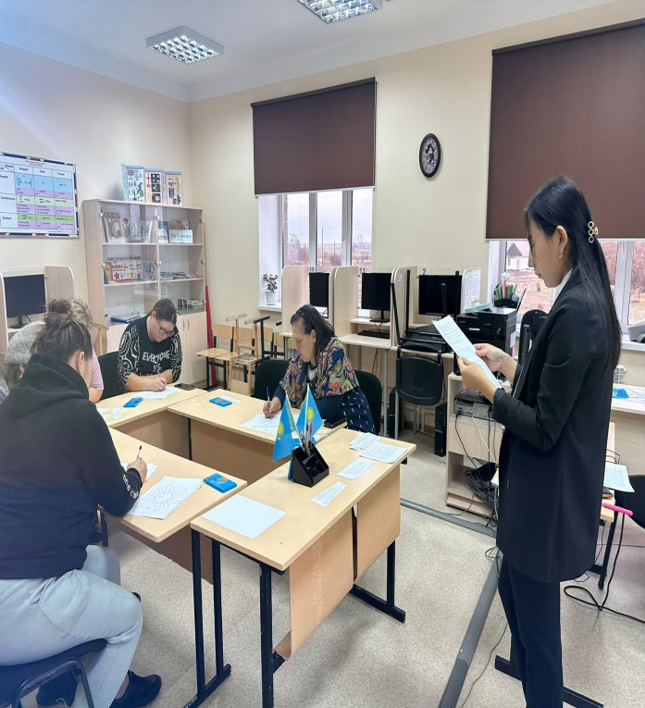
10.11.2023 года с родителями 4Б и 3Б классов были проведены занятия по теме « Радость познания как ребенку учиться с удовольствием » и тренинговые занятия на тему «Мы вместе».
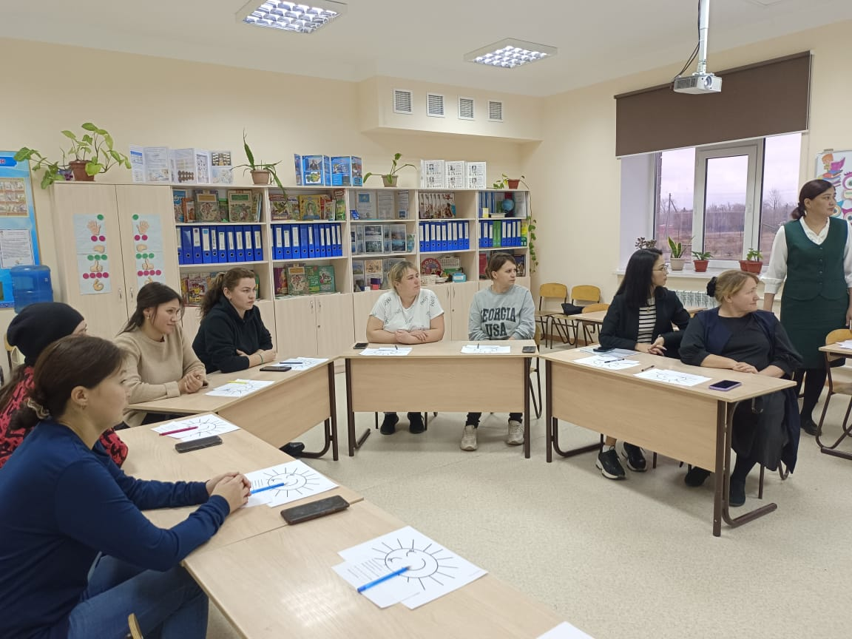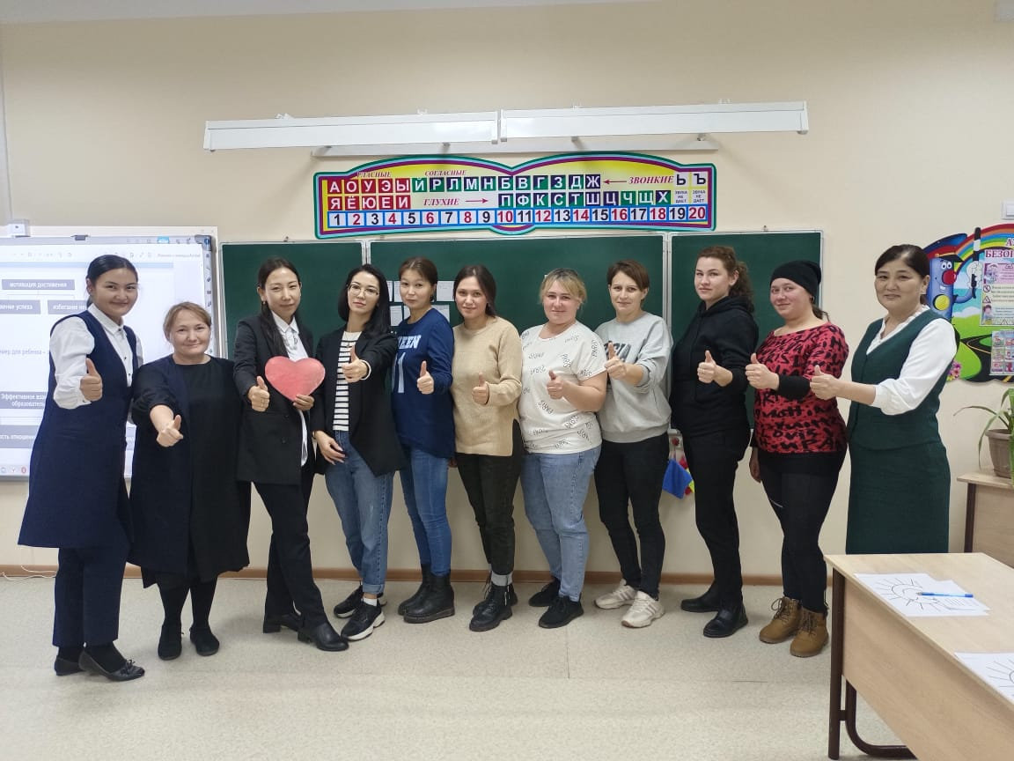
10.11.2023 года в рамках республиканской акции «Детство без жестокости и насилия» с учащимися 5Б класса был проведен тренинг «Как прекрасен этот мир».
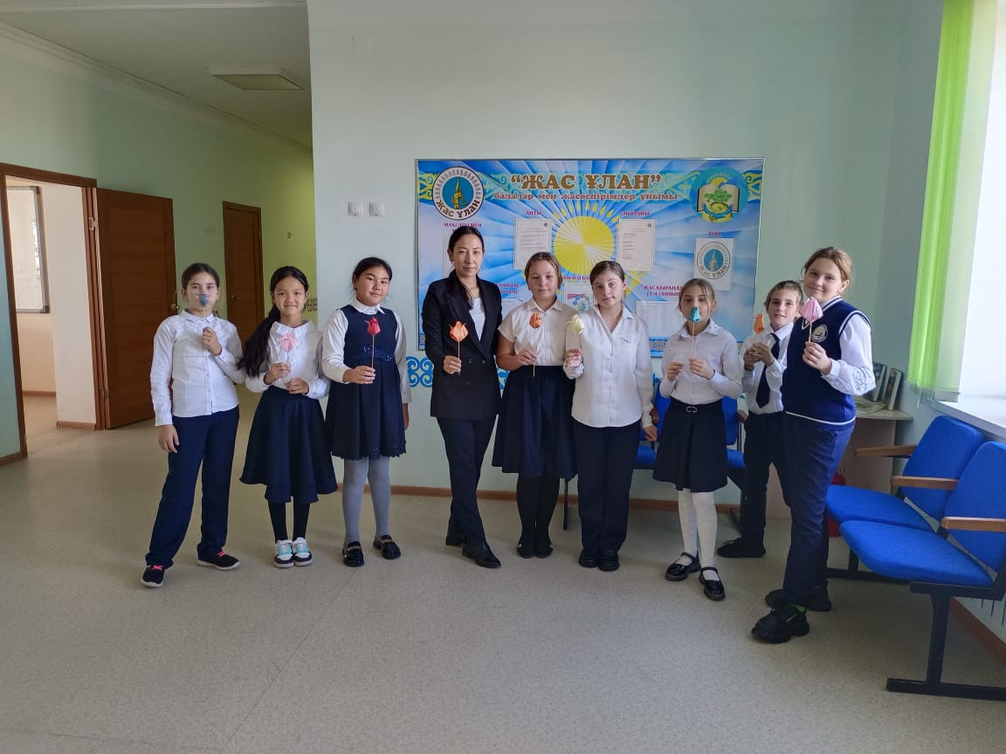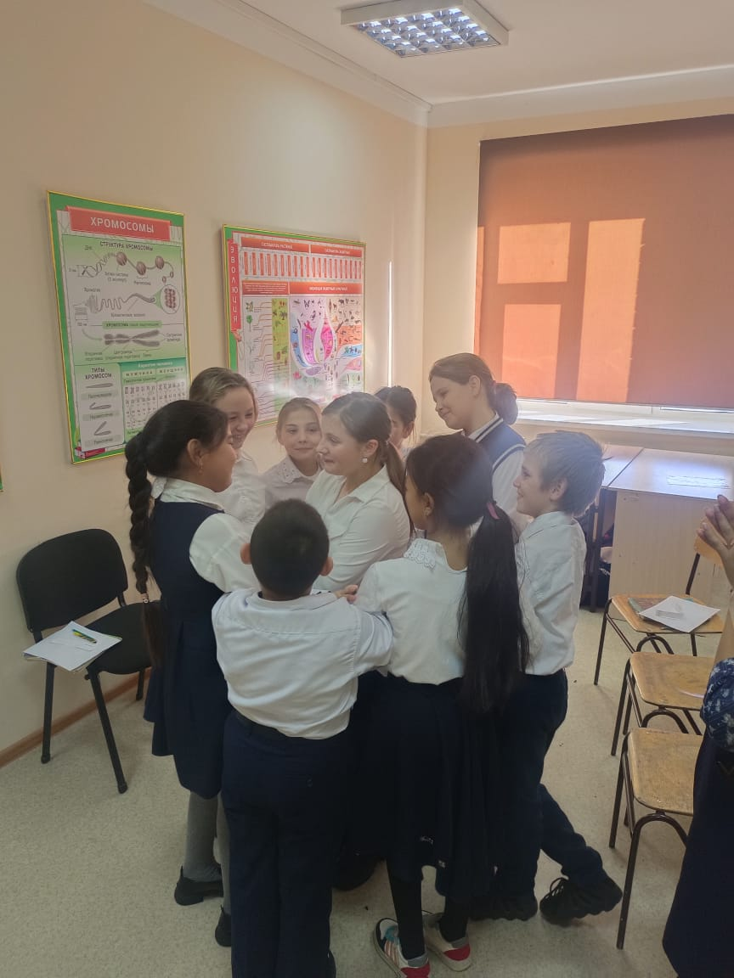
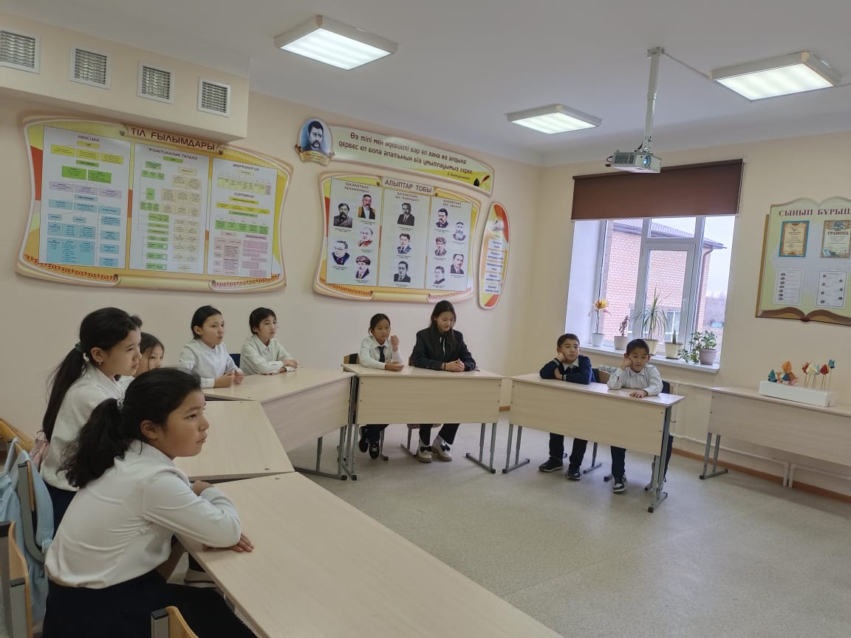
22.11.2023 года с учащимися 5А класса проведен тренинг на тему «Доброта в сердце».

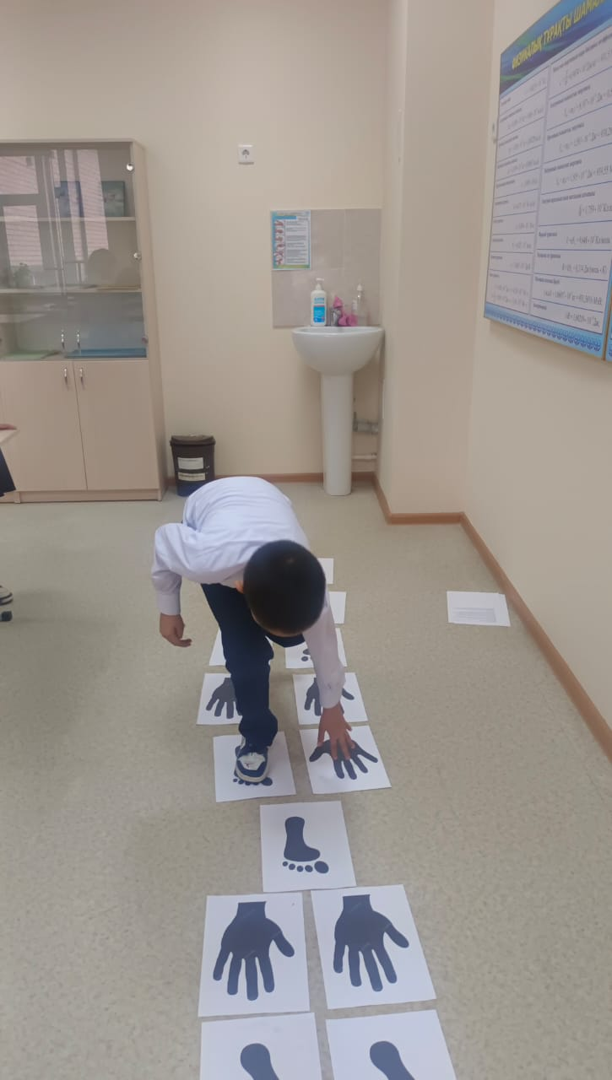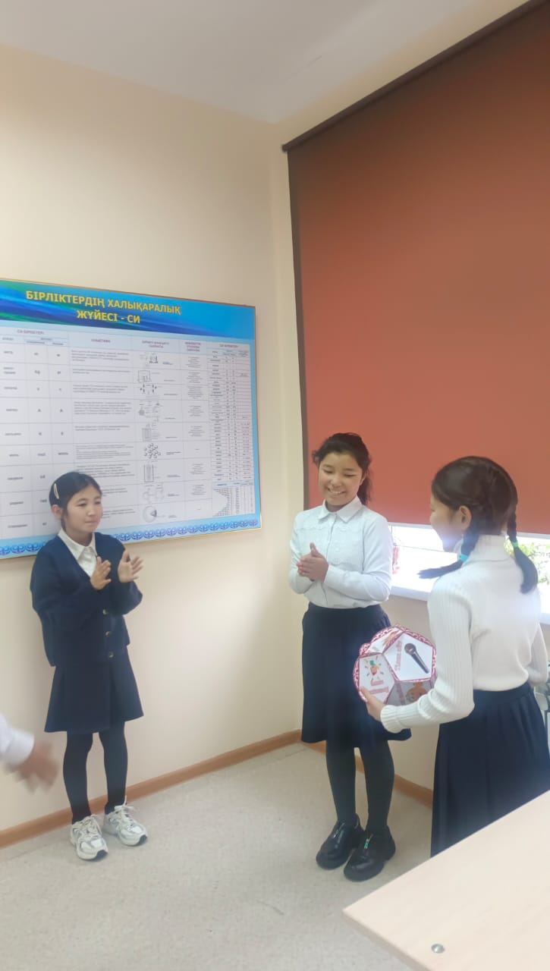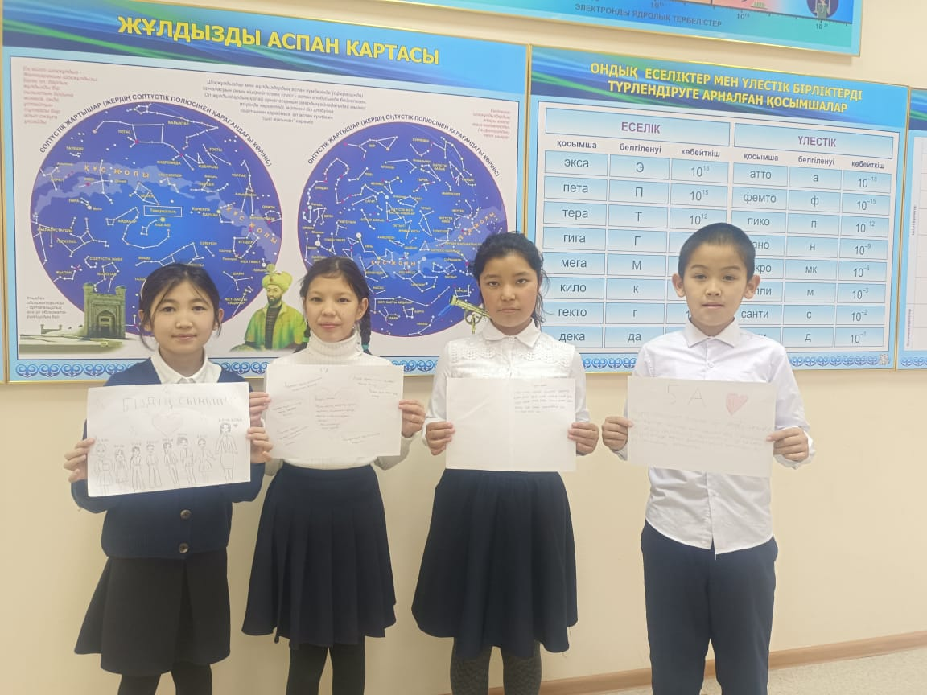

23.11.2023 года для учащихся 2А-4А классов был проведен классный час на тему «Детство без насилия».
15.11.2023 года выставлен «Ящик доверия» в фойе I этажа школы.
Цель: защита прав обучающихся и работников, борьба с преступностью, правонарушениями и фактами коррупции и насилия, профилактика.
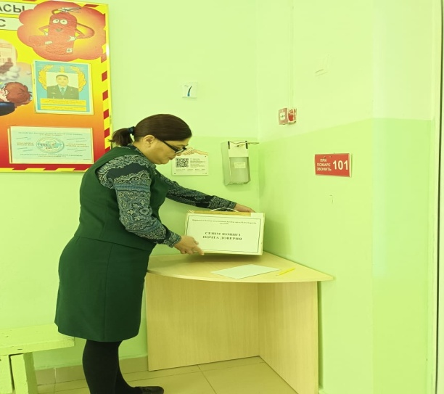
29.11.2023 года психологом и заместителем директора по ВР проведены беседы «Профилактика правонарушений среди несовершеннолетних», «Нормы поведения в обществе» с учащимися 5-10 классов.
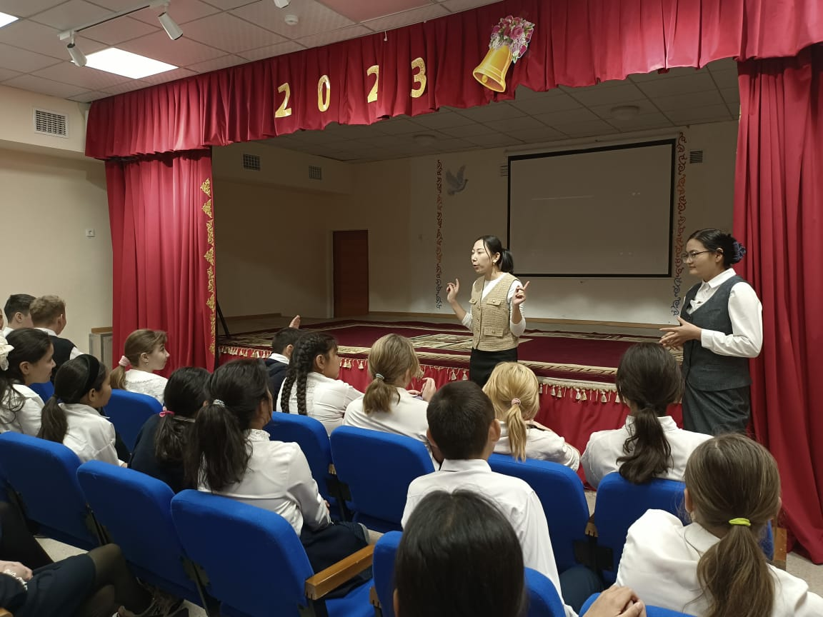
С учащимися 9 классов был проведен круглый стол на тему «Профессия-путь в будущее».
Цель: повышение интереса, воспитание трудолюбия,расширение знаний , представлений учащихся о выборе профессии,их основных видах, методах выбора.
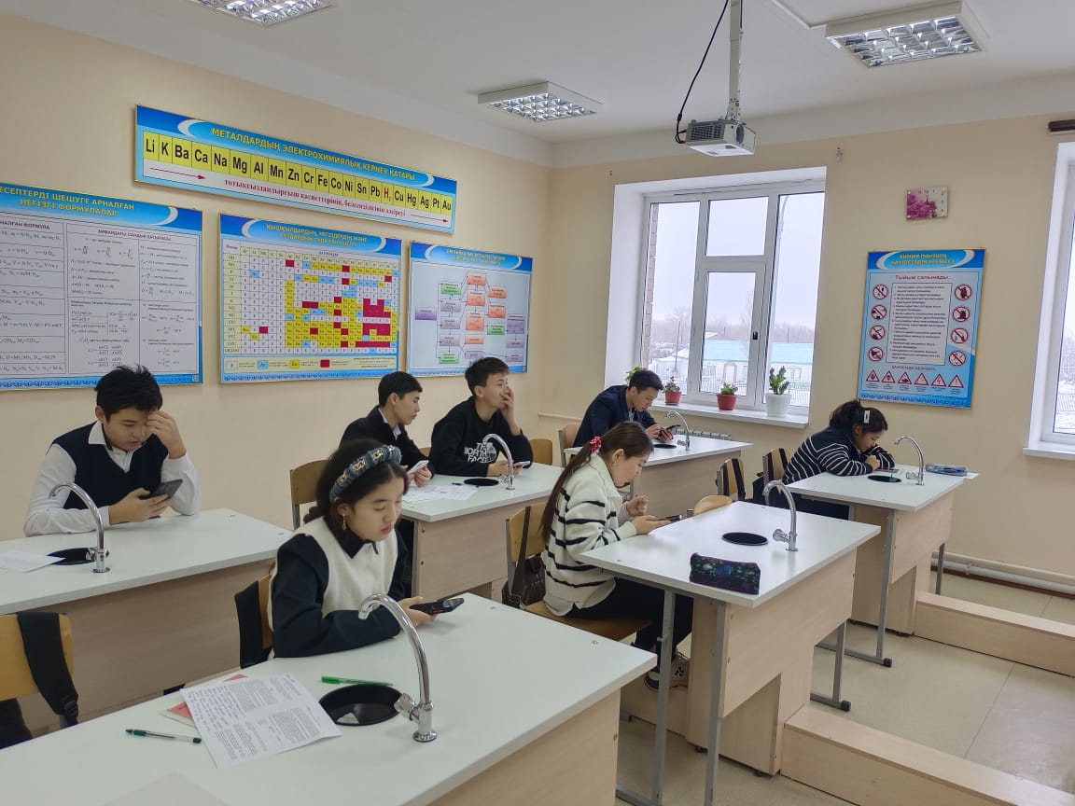
С учащимися 4 «Б» класса проведен классный час на тему «Дети без жесткости и насилия».
Проведен тренинг «Мир –ключ к дружбе», «Найди себя в мире профессий»
Проведен классный час «Профилактика кибербуллинга»
С учащимися (девочками) 5-9 классов проведен круглый стол "Ранняя беременность и ее вред для жизни человека ».
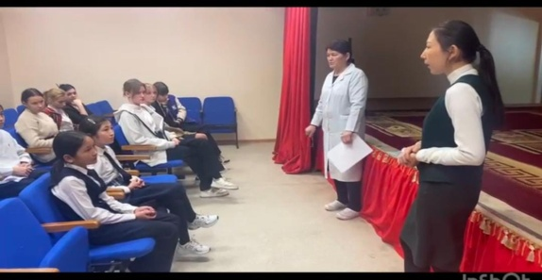

В рамках Дня Благодарности учащимся 7-8 классов проведен тренинг. «Благодарите и радуйтесь жизни!»
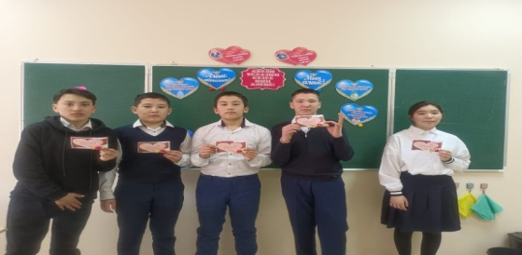

С родителями учащихся 9-х классов, сдающих МОДО и экзамены, проведена беседа, «Психологическая поддержка детям во время тестирования»
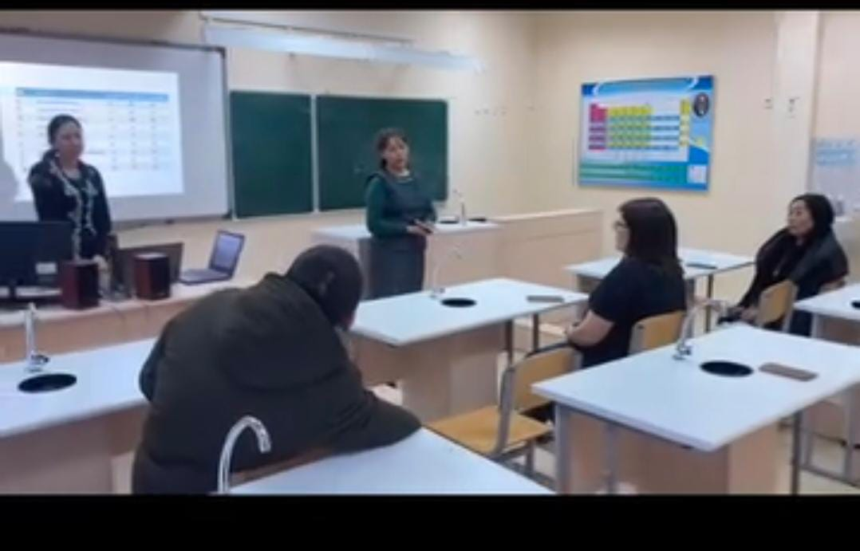

08.04.2024 г в рамках Дня здоровья был проведен тренинг для учителей на тему «Сохраним наше психологическое здоровье».
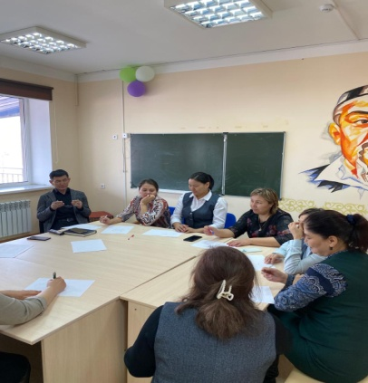
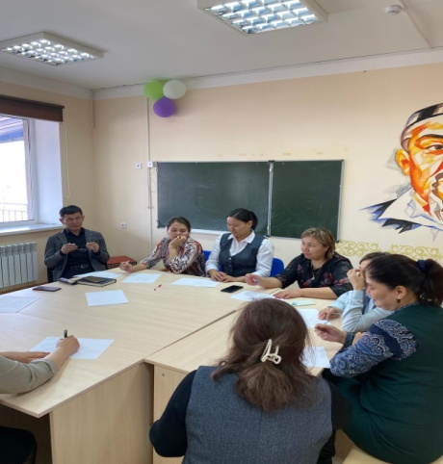

Проведен тренинг «Психологическое здоровье», «Психологическая подготовка к экзаменам», «Сила в единстве» с учащиимися 4-9 классов

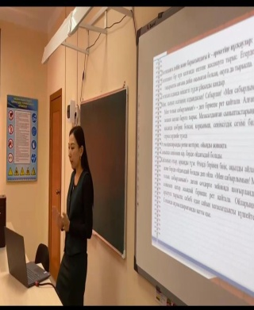
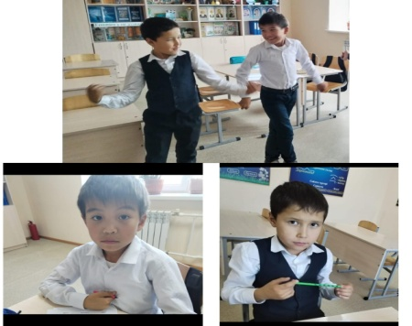
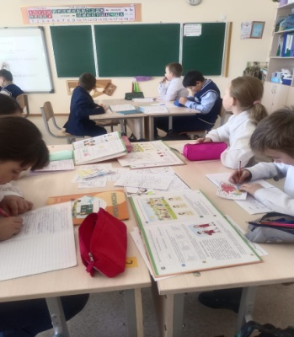
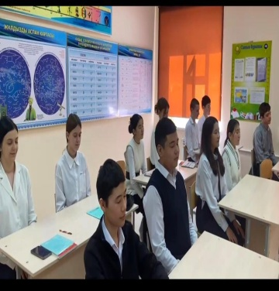

Школьное самоуправление
Уже не первый год в школе работают органы ученического самоуправления, которые участвуют в сомуправлении жизнедеятельности коллектива нашей школы. 21 октября состоялись выборы президента школы, по итогам выборов участвовало-67 человек. Президентом школы по большинству набранных голосов избрана Елегенова Назерке, Улан басы Кулмурза Мерейлим. Фракция патриотизма - Бигельдынова Жаннур
Фракция права и порядка- Кусман Айдос
Фракция информации- Фогус Ариана
Фракция спрота и здорового образа жизни- Шайда Таир
Фракция самопознания и счастья- Бухарбаева Аяжан
Фракция заботы- Корейба Надежда
Фракция культуры и искусства- Бектобай Анель
Фракция дебатного движения- Габбасов Тимур
Фракция экологии и труда- Чулковский Илья
Главной задачей работы с ученическим коллективом это активное вовлечение учащихся в деятельность ученического самоуправления, поддержание инициативы и самостоятельности учащихся.
Вожатой школы организовано заседание школьного самоуправления, где были рассмотрены план работы по основным ценностям единой программы воспитания, обсуждены предстоящие мероприятия, рассмотрены должностные обязанности всех представителей фракции школьного самоуправления, проведены тренинговые занятия на сплочение коллектива и развитие лидерских качеств.
Вожатой школы организовано заседание школьного самоуправления, где были рассмотрены план работы по основным ценностям единой программы воспитания, обсуждены предстоящие мероприятия, проведены тренинговые занятия на сплочение коллектива и развитие лидерских качеств.
Организована акция «Веселая переменка».
Организован флешмоб «Поколение ЗОЖ».
Проводилась акция «Безопасность и первая помощь».
Проведены агитационные работы «Соблюдай правила дорожного движения».
Проведены рейды «Самый чистый класс».
Организовано волонтерское движение, где учащиеся поздравили ветеранов педагогического труда с Днем благодарности
Организованое интервью «Педагогическая династия» с династией педагогов школы села Караменды батыра.
Организованы мероприятия:
Интервью «Знаю ли свои права?»
Организован флешмоб «Мы за ЗОЖ».
Проводилась акция «Безопасность и первая помощь».
Проведены агитационные работы «Соблюдай правила дорожного движения».
Организовано волонтерское движение «Өнегілі ұрпақ», где учащиеся помогли ветеранам педагогического труда по уборке территории
Проведена торжественная линейка «Принятие 1,5 классов в ряды Жас Ұлан»
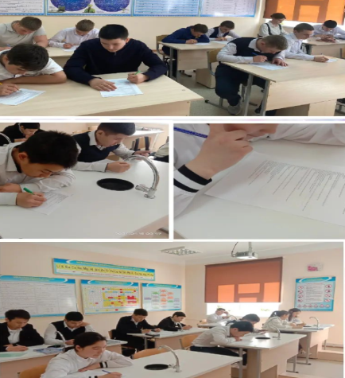
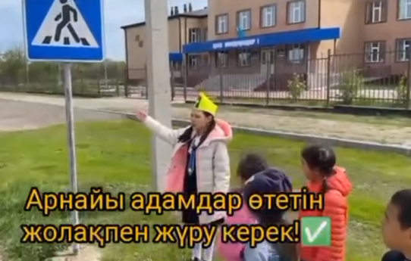
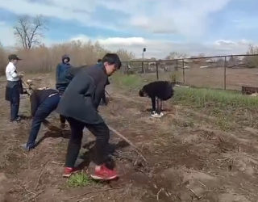

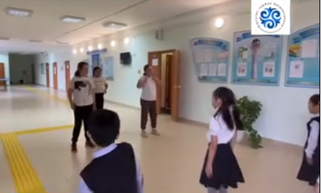
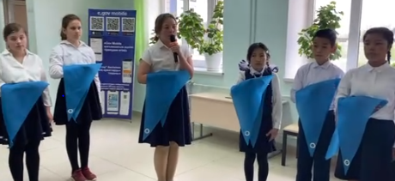

Вся работа школьного самоуправления начинается с заседания ученического самоуправления. В течение года активно велась работа по всем направлениям.
Выводы и рекомендации
Всем руководителям кружка необходимо усилить работу кружков, используя интересные методы в работе.
Классным руководителям при проведении классных часов продолжить обращать внимание на воспитание у учащихся культуры поведения. Совместно с социальным педагогом школы акцентировать внимание на индивидуальную профилактическую работу с учащимися и семьями по профилактике правонарушений и преступлений.
Администрации школы усилить контроль за проведением рейдов во время летних каникул.

